**Практически проект**

**Електронен портфейл**

Създайте Windows Forms приложение , което позволява на потребителя да въвежда своите финансови транзакции – приходи и разходи. Данните да се записват във файл за съхранение и анализ. Приложението да позволява визуализация на общия приход и разход (за определен период).

Примерено изображение на проекта

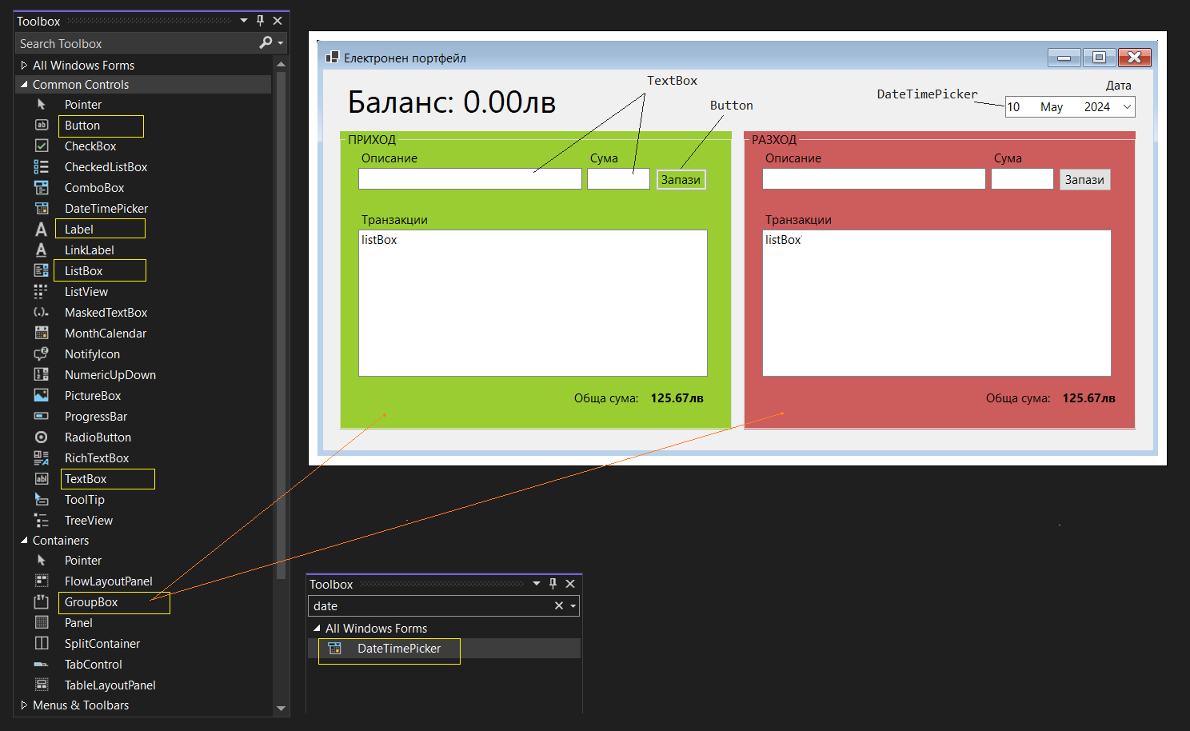

**Етапи при изграждането на приложението.**

I. Създаване на Windows Forms приложение във Visual Studio

В Visual Studio създайте проект с име {My-First-Name}-E-Wallet(например: Ivan-E-Wallet).

II. Създаване на графичния интерфейс

* Променете заглавието на формата с нов текст: Електронен портфейл

Използвайки панела с контроли на Visual Studio добавете и подредете нужните интерфейс елементи във формата на приложението. Например:

* + Добавете *label* за баланс със текст: **Баланс: 0.00лв**
    - Font Size: 24pt
  + Добавете *GroupBox* от категория *Containers* на панела с контроли и му задайте текст **ПРИХОД**
  + В контейнера за приходи добавете и останалите контроли:
    - *Label* с текст **Описание** и label с текст **Сума**
    - *Button* с текст **Запази**
    - *Label* с текст **Транзакции**
    - *ListBox*
    - *Label*  с текст **Обща сума:** и *label* с текст **125.67лв** с удебелен *шрифт*

***Подредете*** *и* ***подравнете*** *контролите в контейнера* ***Приход*** *по начина показан в примерното изображение на приложението.*

* + За да създадем секцията за **Разход**и:
    - Маркирайте с помощта на мишката **ComboBox Приход**, след което го копирайте и поставете.
    - Издърпайте копието и го позиционирайте в дясно от секцията **Приход**
    - Променете характеристиките в копието така, че те да отговарят на секция **Разход**

Накрая да добавим и контролата за **дата**

* + *Label* с текст **Дата**
  + Намерете контролата **DateTimePicker**, като напишете в търсачката на панела с инструменти ***date*** и го добавете към формата на приложението

III. Именуване елементите(контролите) на графичния интерфейс

За именуване на контролите ще използваме Унгарската нотация, според която името на променливата има префикс с името на контролата последвано от описателно име присъщо за контролата. **Всяка дума с изключение на първата започва с главна буква.** Например контролата TextBox използвана за въвеждане на името на ученик би могла да има име:

***textBox*N**ame, или ***textBox*S**tudent**N**ame, или ***textBox*F**ull**N**ame и т.н.

Контрола **TextBox**

Т.к. в приложението има две секции (за приходи и разходи), чиито контроли са сходни, бихме могли да разграничим имената им като добавим и името на секцията към която принадлежат. Например бутона „Запази“ би могъл да се казва

button**ProfitS**ave за приходите и button**ExpenseS**ave за разходите.

секция **Expense**(Разход)

секция **Profit**(Приход)

Контрола **Button**

Използвайки описаната по-горе конвенция за именуване задайте подходящи имена на контролите.

*Забележка: Част от контролите, предимно етикети(labels), които се използват за визуализиране на текстово съдържани, могат да бъдат пропуснат при именуване, защото те няма да бъдат извиквани никъде от кода на приложението .*

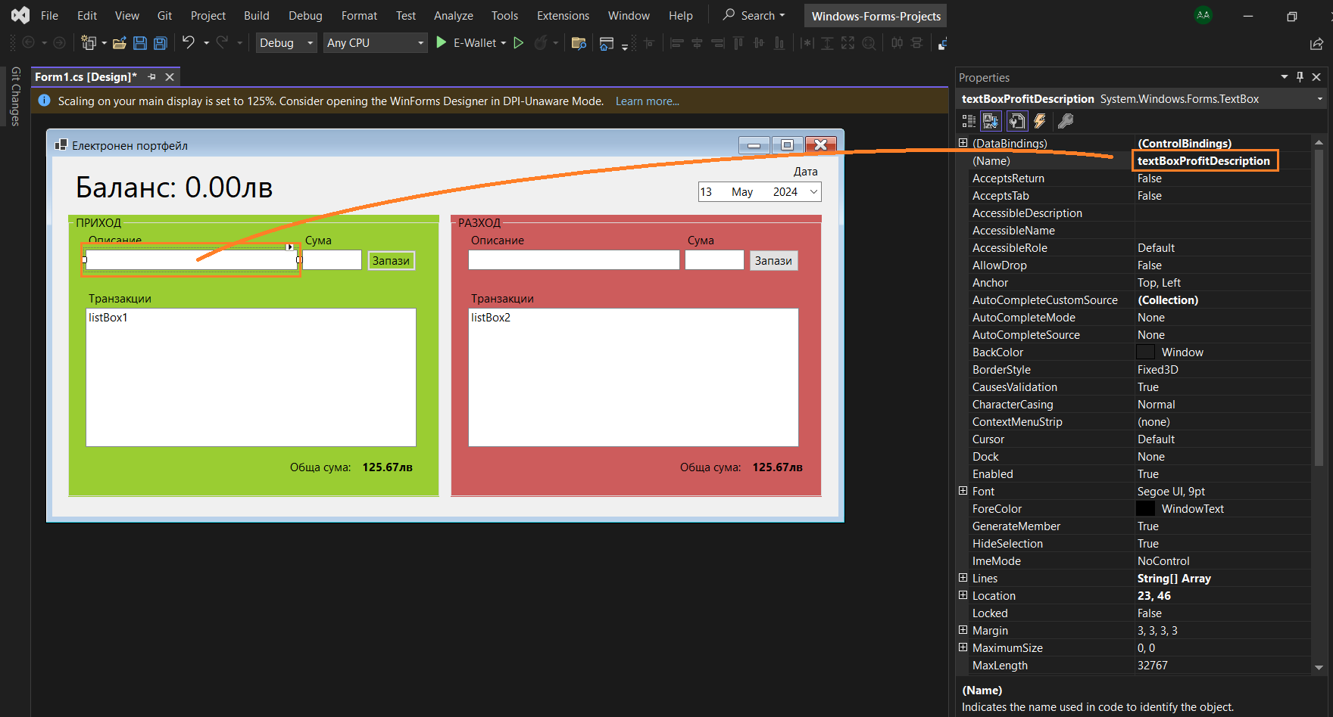

IV. Създаване на методи - обработчици на събития

Ред е да създадем код, който да се изпълни, когато бутонът „Запази“ бъде кликнат(отнася се и за двата бутона). За целта е необходимо да маркираме дадения бутон с мишката и от панела с неговите характеристики (**Properties**) да включим бутона отговарящ за събитията (**Event**), да изберем събитието **Click** и да му дадем име – това ще бъде обработчика на събитието, който ще се извика, когато бутонът бъде натиснат с мишката. Дайте описателни имена на обработчиците, като се ръководите от примера.

